**UML:**

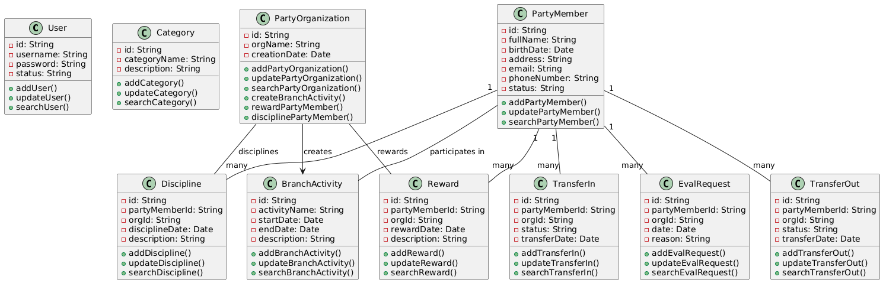

Class hoạt động: thêm thuộc tính status,

Class transferIn: xoá đi

Class PartyMember: thêm thuộc tính joinDate,